1. 設計方法：

我這次設計的方式如下圖，一開始讀值的時候存放進專用的register，然後根據不同convolution的階段再儲存不同的reg，最後輸出

1. 架構圖：

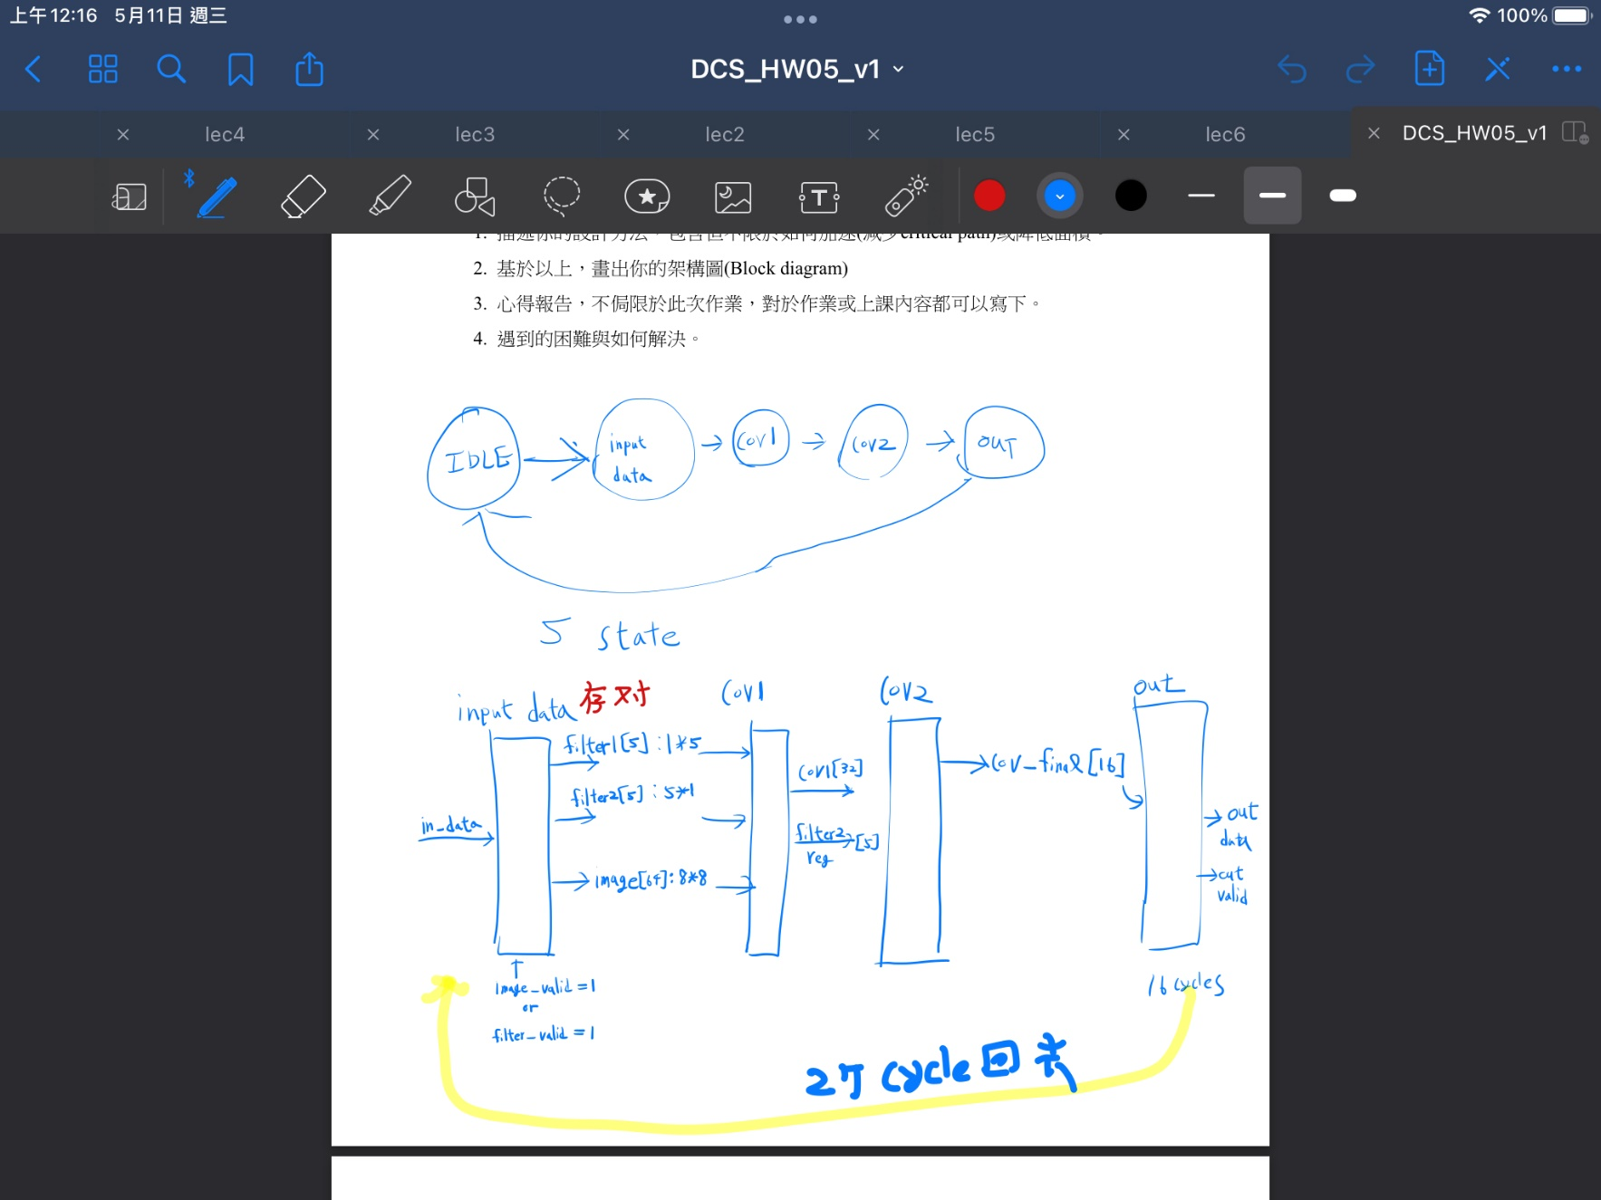

1. 心得報告：

我覺得這次要自己寫design,pattern,測資，花蠻多時間的，這禮拜很緊張，我上禮拜把心力花在實習面試&找台北房子&看房了（拿到新思offer了耶嘿），變成是沒在寫作業，這禮拜又要期中考，看來是不用睡了，哭哭

1. 困難與解決：

這次主要是03出現timing violation跟unknown，我一直找到底哪裡valid沒寫好或array定義沒定義清楚，結果調整pattern clock period從5變5.5就好了，沒想到這個也會影響。